Объявлен победитель муниципального этапа
всероссийского конкурса «Учитель года – 2019»

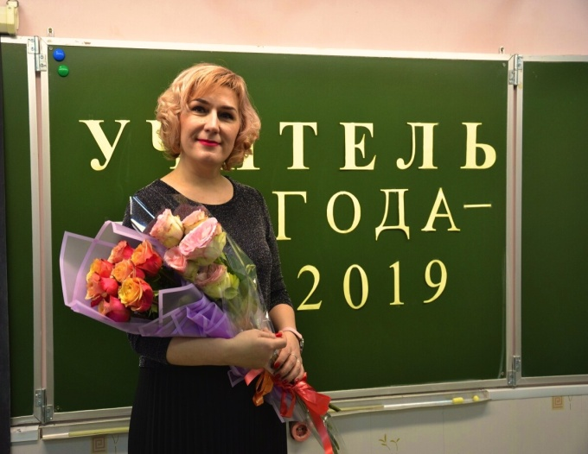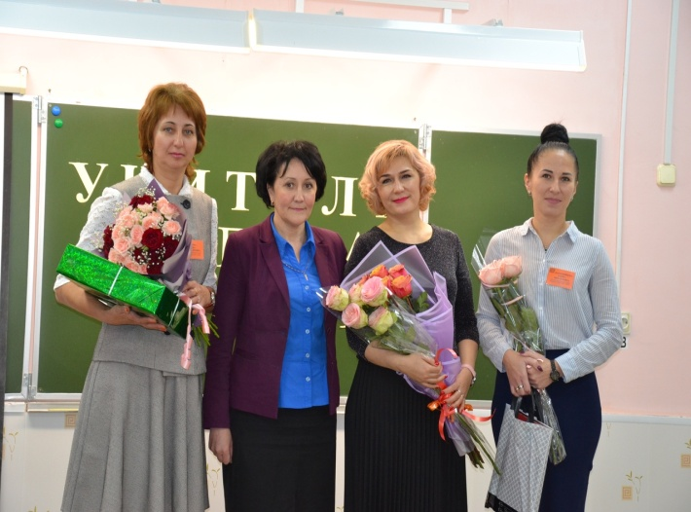
В период с 16 по 18января 2019 года на базе МБОУ «Навлинская СОШ №1» проходил муниципальный этап всероссийского конкурса профессионального мастерства «Учитель года – 2019». В конкурсе принимали участие педагоги: Карпова Жанна Александровна, учитель начальных классов МБОУ Чичковская СОШ, Коломейцева Елена Михайловна, учитель начальных классов МБОУ Салтановская СОШ, Терехова Анна Михайловна, учитель русского языка и литературы МБОУ «Гимназия №1 п. Навля». На протяжении 3-х дней учителя демонстрировали свой опыт работы на конкурсных мероприятиях: методический семинар, мастер-класс, урок, классный час. По итогам всех этапов победителем конкурса стала Терехова Анна Михайловна. Коломейцевой Елене Михайловне и Карповой Жанне Александровне присуждено звание лауреатов конкурса.

